滕州市应急管理局
2021年政府信息公开年度报告

根据《中华人民共和国政府信息公开条例》《山东省政府信息公开办法》和省政府办公厅、枣庄市政府办公室、滕州市政府办公室通知要求，特编制滕州市应急管理局2021年政府信息公开年度报告并向社会公布。本报告中所列数据的统计期限自2021年1月1日起至2021年12月31日止。
一、总体情况
2021年，我局高度重视政府信息公开工作，认真学习《中华人民共和国政府信息公开条例》和省、市政府信息公开工作会议精神，完善信息公开组织机构建设，遵循公开、公平、便民的原则，深化政府信息公开内容，规范政府信息公开程序，切实保障群众的知情权、参与权和监督权。
（一）政府信息主动公开情况
2021年，局网站共发布信息886条，其中更新工作动态信息707条，公开文件和有关事项179份；推送微信公众号945次；信息公开网站更新信息71条，其中通知公告3条、政策文件信息29条、规划计划信息3条、财政信息4条、行政权力信息2条、重点领域信息16条、组织管理信息14条。
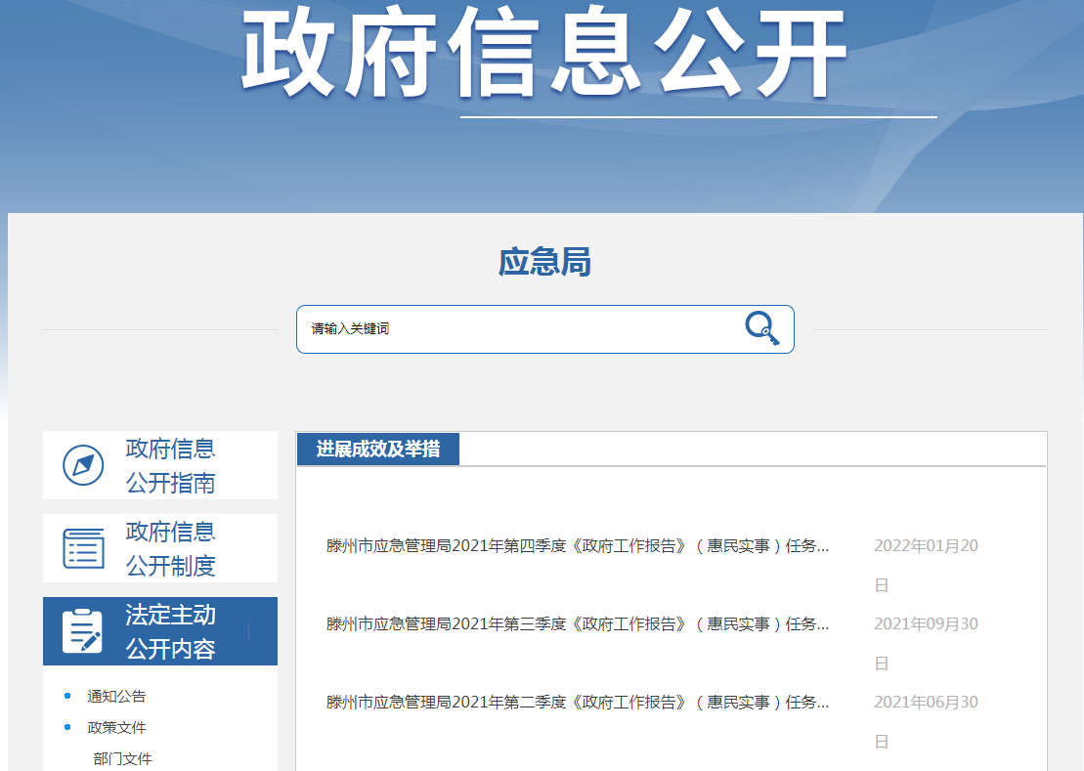 | 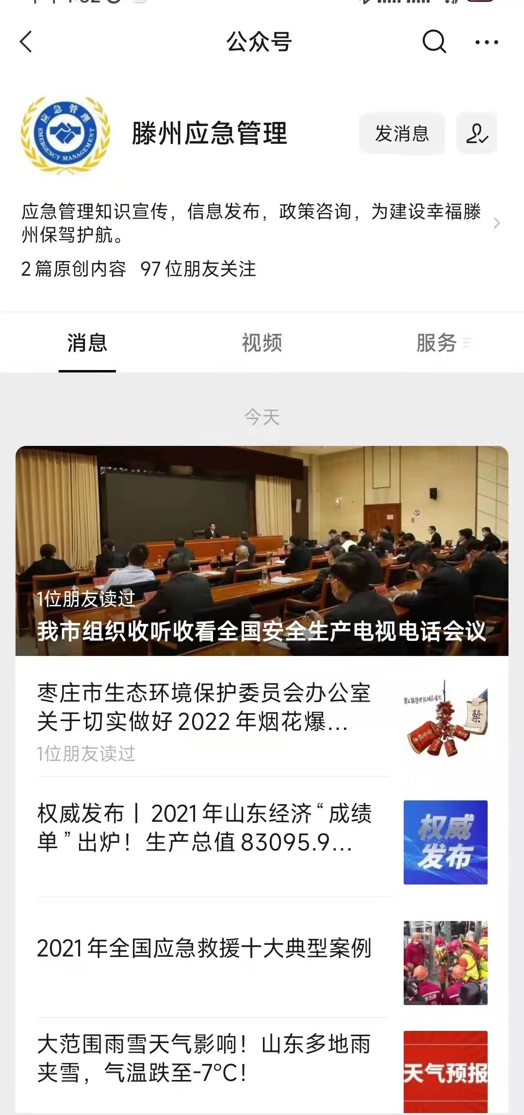
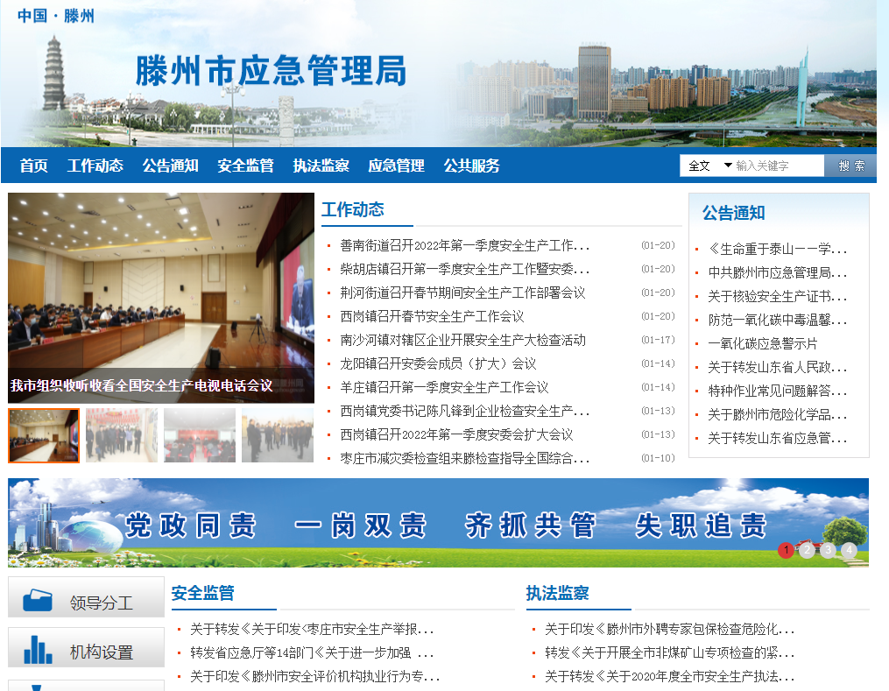
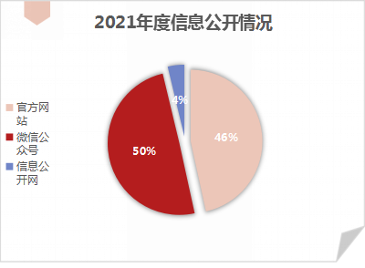
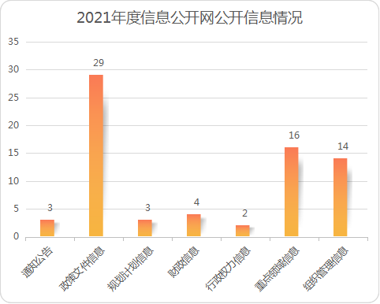
（二）政府信息依申请公开情况
本年度市应急局未收到政府信息公开申请。本年度无因政府信息公开申请提起行政复议、行政诉讼情况。
（三）政府信息管理情况
加强政府信息管理，规范信息发布程序和渠道，不断完善本部门政府信息发布审核机制，切实做好信息属性源头认定，确保发布及时、准确、安全，对主动公开信息进行严格审核、层层把关。同时积极探索以多种形式开展政务公开，形成全社会关注、全民参与安全生产的浓厚氛围。一是结合“安全生产月”、“防灾减灾日”，积极开展安全生产、防灾减灾知识宣传活动；二是以日常检查执法为载体，做到“检查+服务+提醒”；三是坚持把方便基层群众办事作为政务公开出发点与落脚点，动态扩展公开内容，结合群众关注的重点热点问题，定期对公开内容进行梳理。
（四）政府信息平台建设情况
市应急管理局已申请完成关闭微博“滕州应急”，现有新媒体宣传账号“滕州应急管理”微信公众号，新媒体信息审核严格审核制度进行，层层把关严守信息安全。
（五）监督保障情况
根据《中华人民共和国政府信息公开条例》以及滕州市政府相关要求，始终坚持“以公开为常态、不公开为例外”的理念，遵循公正、公平、合法、便民的原则，结合本部门实际，成立了政府信息公开工作领导小组。形成由主要领导亲自抓，职能科室具体承办，办公室具体负责本部门政务信息公开工作的格局，保证符合国家法律政策规定，保证公开内容真实有效。2021年度参与滕州市部门政务公开绩效考核，未进行社会评议，未发生责任追究情况。
二、主动公开政府信息情况
第二十条第（一）项
信息内容 | 本年制发件数 | 本年废止件数 | 现行有效件数
规章 | 0 | 0 | 0
行政规范性文件 | 0 | 0 | 0
第二十条第（五）项
信息内容 | 本年处理决定数量
行政许可 | 0
第二十条第（六）项
信息内容 | 本年处理决定数量
行政处罚 | 0
行政强制 | 0
第二十条第（八）项
信息内容 | 本年收费金额（单位：万元）
行政事业性收费 | 0
三、收到和处理政府信息公开申请情况
（本列数据的勾稽关系为：第一项加第二项之和，等于第三项加第四项之和） |  |  | 申请人情况
 |  |  | 自然人 | 法人或其他组织 |  |  |  |  | 总计
 |  |  | 自然人 | 商业企业 | 科研机构 | 社会公益组织 | 法律服务机构 | 其他 | 总计
一、本年新收政府信息公开申请数量 |  |  | 0 | 0 | 0 | 0 | 0 | 0 | 0
二、上年结转政府信息公开申请数量 |  |  | 0 | 0 | 0 | 0 | 0 | 0 | 0
三、本年度办理结果 | （一）予以公开 |  | 0 | 0 | 0 | 0 | 0 | 0 | 0
三、本年度办理结果 | （二）部分公开（区分处理的，只计这一情形，不计其他情形） |  | 0 | 0 | 0 | 0 | 0 | 0 | 0
三、本年度办理结果 | （三）不予公开 | 1.属于国家秘密 | 0 | 0 | 0 | 0 | 0 | 0 | 0
三、本年度办理结果 | （三）不予公开 | 2.其他法律行政法规禁止公开 | 0 | 0 | 0 | 0 | 0 | 0 | 0
三、本年度办理结果 | （三）不予公开 | 3.危及“三安全一稳定” | 0 | 0 | 0 | 0 | 0 | 0 | 0
三、本年度办理结果 | （三）不予公开 | 4.保护第三方合法权益 | 0 | 0 | 0 | 0 | 0 | 0 | 0
三、本年度办理结果 | （三）不予公开 | 5.属于三类内部事务信息 | 0 | 0 | 0 | 0 | 0 | 0 | 0
三、本年度办理结果 | （三）不予公开 | 6.属于四类过程性信息 | 0 | 0 | 0 | 0 | 0 | 0 | 0
三、本年度办理结果 | （三）不予公开 | 7.属于行政执法案卷 | 0 | 0 | 0 | 0 | 0 | 0 | 0
三、本年度办理结果 | （三）不予公开 | 8.属于行政查询事项 | 0 | 0 | 0 | 0 | 0 | 0 | 0
三、本年度办理结果 | （四）无法提供 | 1.本机关不掌握相关政府信息 | 0 | 0 | 0 | 0 | 0 | 0 | 0
三、本年度办理结果 | （四）无法提供 | 2.没有现成信息需要另行制作 | 0 | 0 | 0 | 0 | 0 | 0 | 0
三、本年度办理结果 | （四）无法提供 | 3.补正后申请内容仍不明确 | 0 | 0 | 0 | 0 | 0 | 0 | 0
三、本年度办理结果 | （五）不予处理 | 1.信访举报投诉类申请 | 0 | 0 | 0 | 0 | 0 | 0 | 0
三、本年度办理结果 | （五）不予处理 | 2.重复申请 | 0 | 0 | 0 | 0 | 0 | 0 | 0
三、本年度办理结果 | （五）不予处理 | 3.要求提供公开出版物 | 0 | 0 | 0 | 0 | 0 | 0 | 0
三、本年度办理结果 | （五）不予处理 | 4.无正当理由大量反复申请 | 0 | 0 | 0 | 0 | 0 | 0 | 0
三、本年度办理结果 | （五）不予处理 | 5.要求行政机关确认或重新出具已获取信息 | 0 | 0 | 0 | 0 | 0 | 0 | 0
三、本年度办理结果 | （六）其他处理 |  | 0 | 0 | 0 | 0 | 0 | 0 | 0
三、本年度办理结果 | （七）总计 |  | 0 | 0 | 0 | 0 | 0 | 0 | 0
四、结转下年度继续办理 |  |  | 0 | 0 | 0 | 0 | 0 | 0 | 0
四、政府信息公开行政复议、行政诉讼情况
行政复议 |  |  |  |  | 行政诉讼
结果维持 | 结果纠正 | 其他结果 | 尚未审结 | 总计 | 未经复议直接起诉 |  |  |  |  | 复议后起诉
 |  |  |  |  | 结果维持 | 结果纠正 | 其他结果 | 尚未审结 | 总计 | 结果维持 | 结果纠正 | 其他结果 | 尚未审结 | 总计
0 | 0 | 0 | 0 | 0 | 0 | 0 | 0 | 0 | 0 | 0 | 0 | 0 | 0 | 0

五、存在的主要问题及改进情况
（一）存在的问题
一是政府信息公开工作规范性有待进一步加强；二是主动向社会公开信息的领域有待于进一步拓展；三是政策解读形式单一，缺少图表图解、卡通动漫等多元化形式解读。
- 改进措施
一是提高思想认识。加强宣传和培训，提高对政府信息公开工作的认识，严格按照相关条例和规定要求，努力做好政府信息公开工作。二是进一步扩大政府信息公开的内容和形式，继续推进信息公开工作有序、高效开展，切实保障公众的知情权和监督权；三是加大监督检查力度，使政务公开工作更加规范化、制度化和常态化。
六、其他需要报告的事项
1.市应急局2021年度未办理人大建议、政协提案。
2.政府信息处理费用收取情况：2021年度无政府信息处理收费情况。
如对本报告有任何疑问，请与滕州市应急管理局联系（地址：滕州市政务中心A0124室，电话：0632-5888288）。

